附件1

企业网络招聘会收简历流程

网页版
1、登录企业后台
登录广西·柳州人才网首页（lz.gxrc.com），点击首页右侧的“企业登录”，在登录框中输入用户名及密码，再点击“登录”。
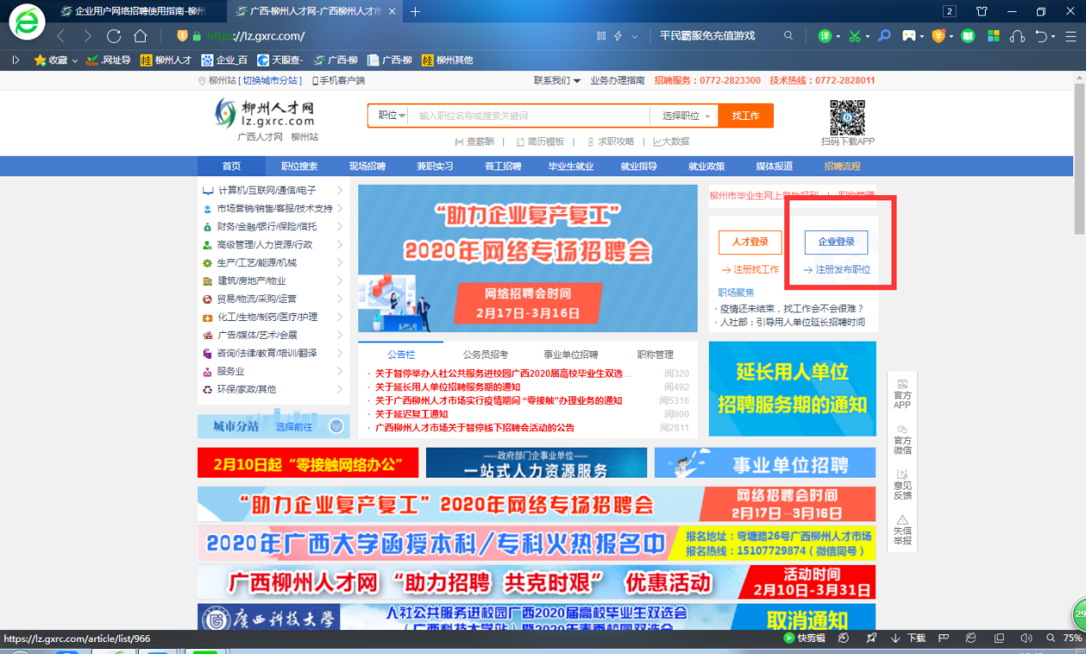
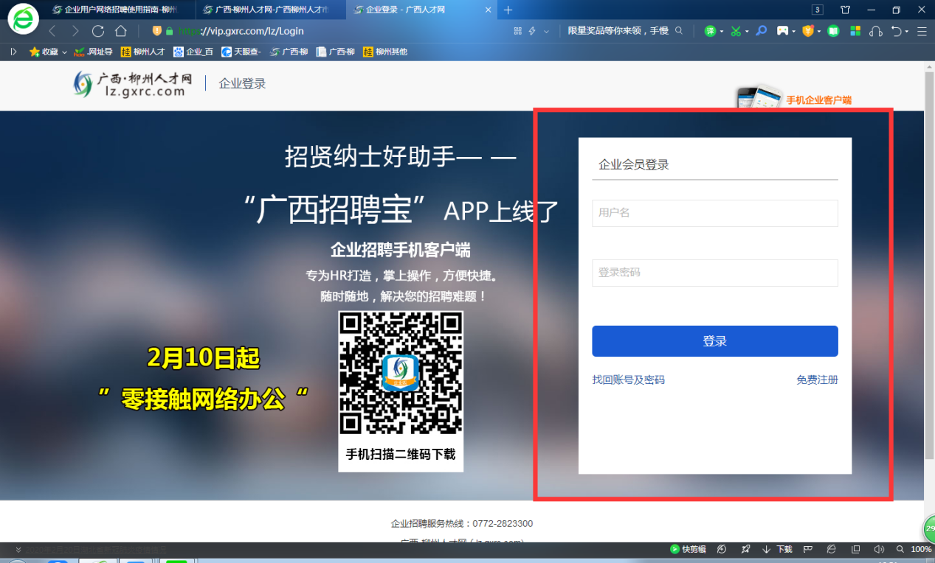
2、查看并设置简历
进入后台后，点击进入“招聘会”，选择招聘会类型。
在“现场招聘”中，招聘会标题前显示为“常规”，后台中则在“公益性招聘会”查看参会情况。
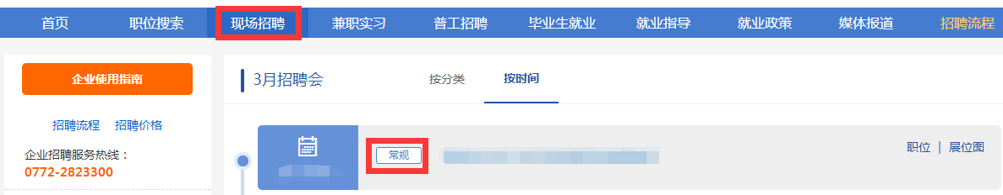
若是显示“毕业生”，后台中则在“O2O职通校园”中查看参会情况。
以常规的公益性招聘会为例。如有收到简历，会在招聘会信息后方的“查看简历”中看到“新”字，并且可查看简历。
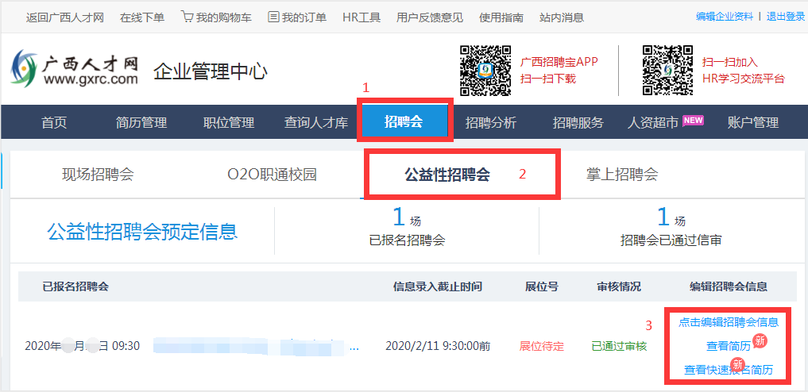

进去“查看简历”后，先在左侧选择岗位（有收到新简历的职位后会显示“新”字）。
点击岗位后方的“查看简历”。可快速查看简历详情，也可点击右侧下载简历。
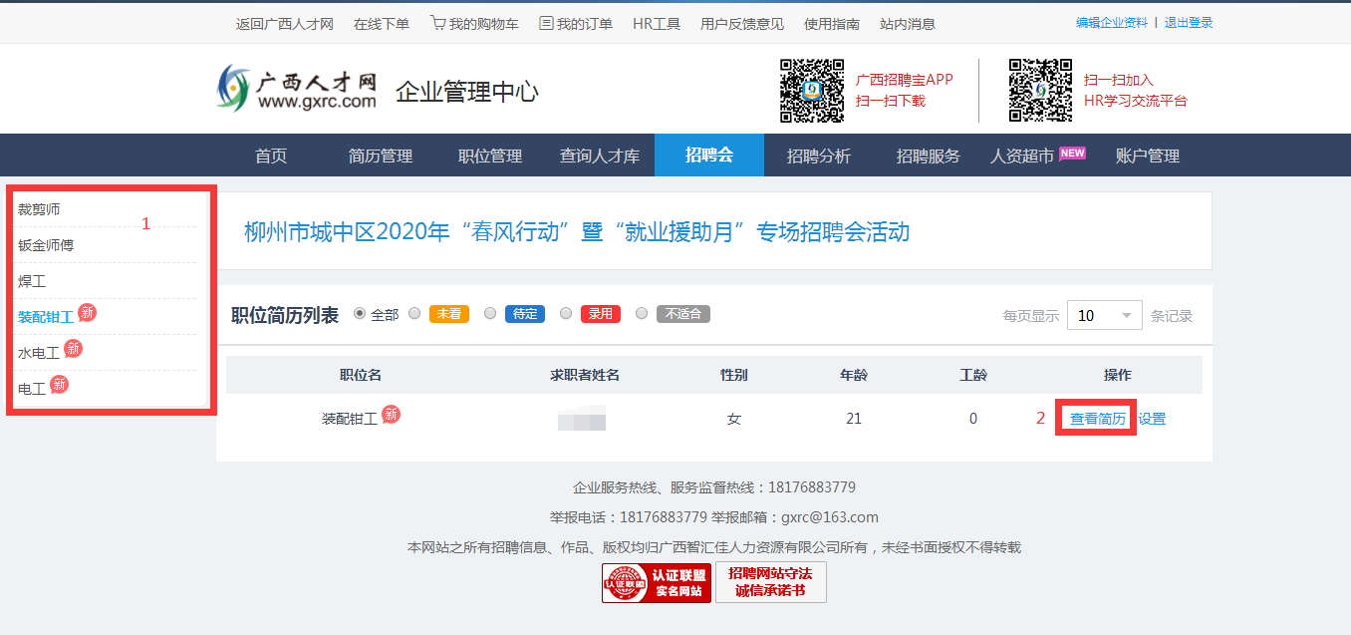
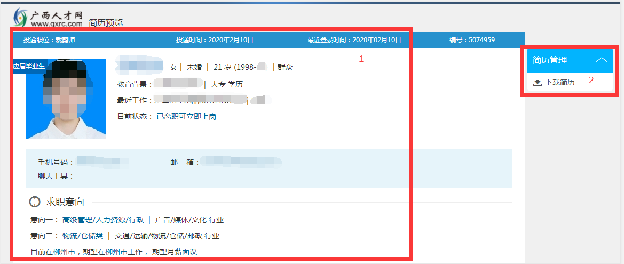
点击“设置”，可设置简历状态。
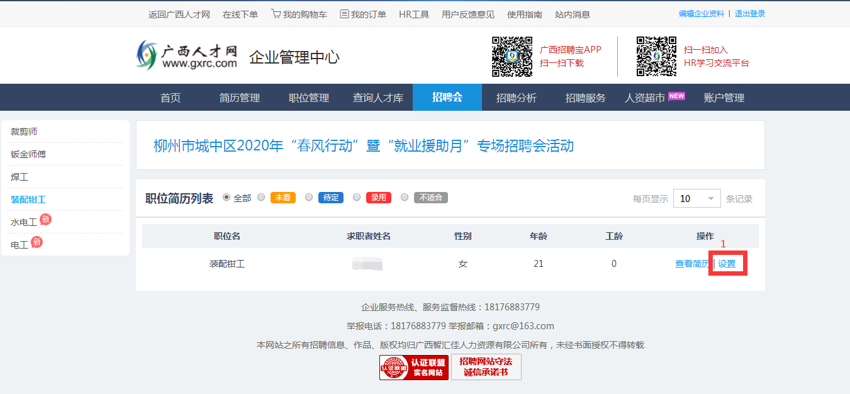
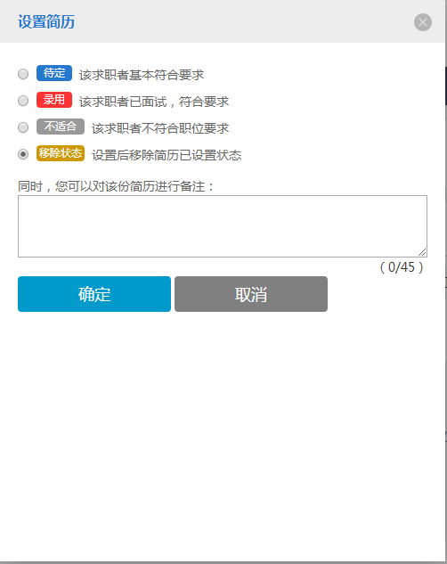
最终的审核结果可在“职位简历列表”旁快速查看，或是职位名后查看。
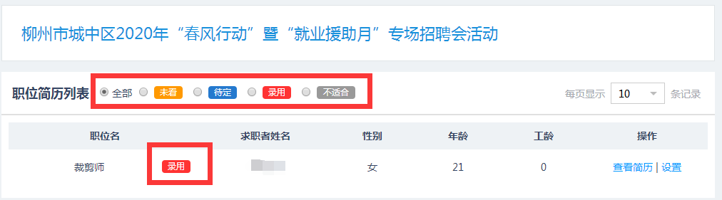
审核完成后，后续进度需HR用电话进行进一步跟进。

触屏版
1、登录触屏版企业后台
进入广西·柳州人才网触屏（https://mlz.gxrc.com/）
点击右上角“企业”，填写用户名、密码进行登录。
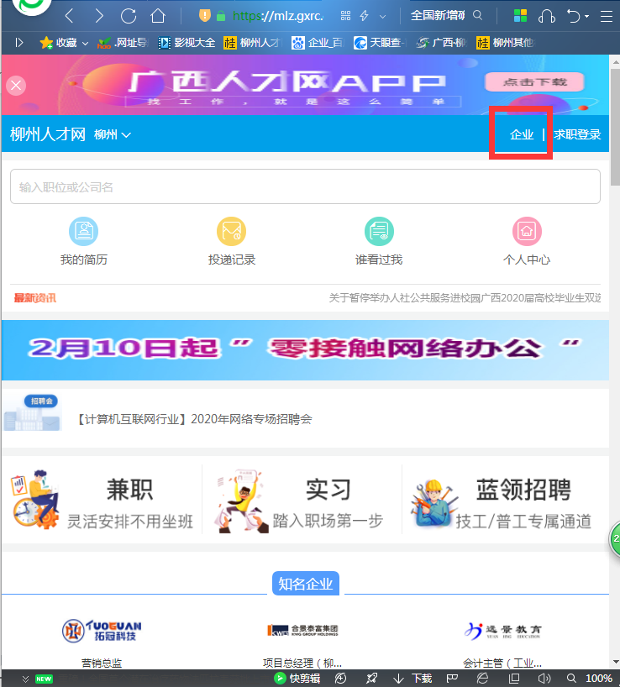
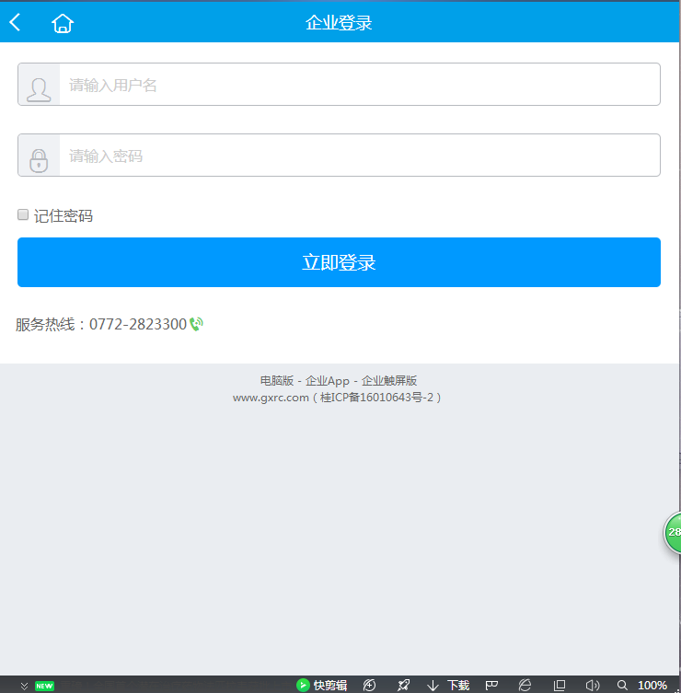

2、在后台查看并设置简历
登录成功后会直接跳转至企业后台页面，点击“招聘会”（若无直接跳转至后台，可点击首页右上角的公司名称进入）。
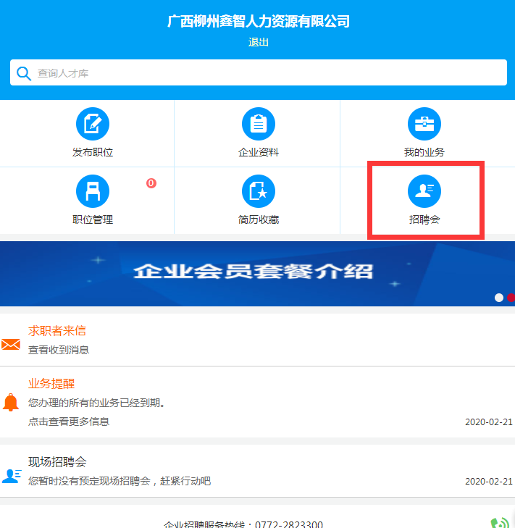
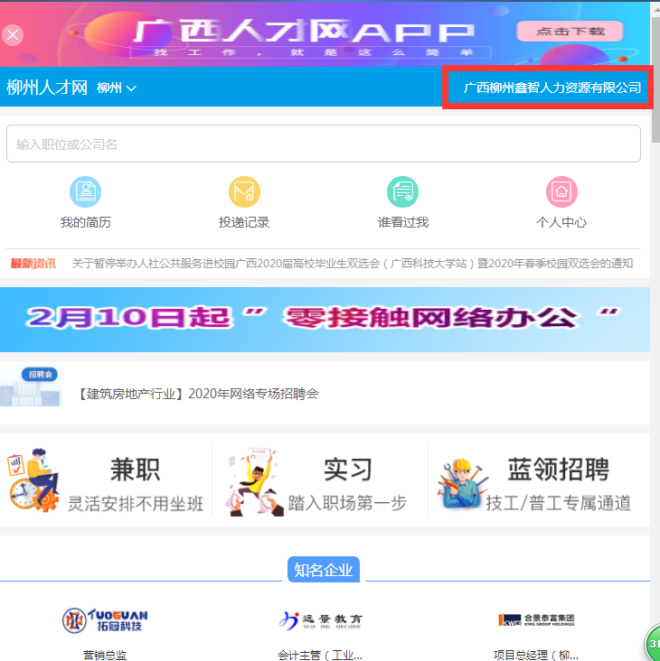
在“我预定的”里能看到已报名成功的招聘会名称、截止时间及截止信息录入的时间。
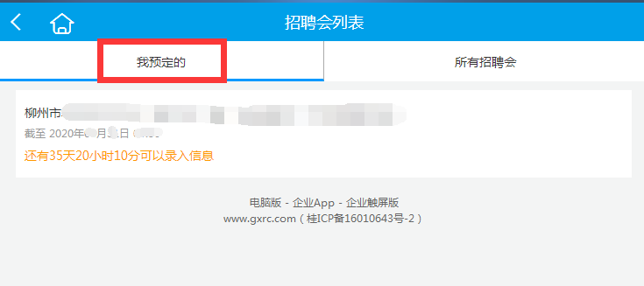
点击招聘会名称。如若未录入招聘职位，可选择“从网上招聘会中复制”或“从往期招聘会中复制”。
下方会显示企业在该场招聘会中所需招聘职位，能看到职位名称、职位要求及收到的简历数量。点击职位，可看到该职位所收的简历。
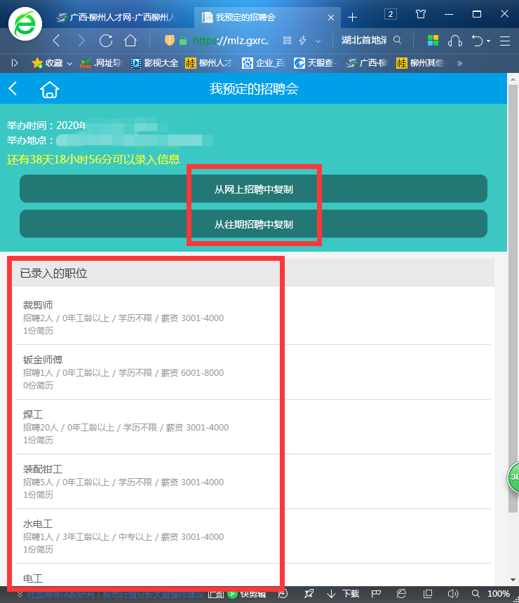

点击简历即可查看简历详情。
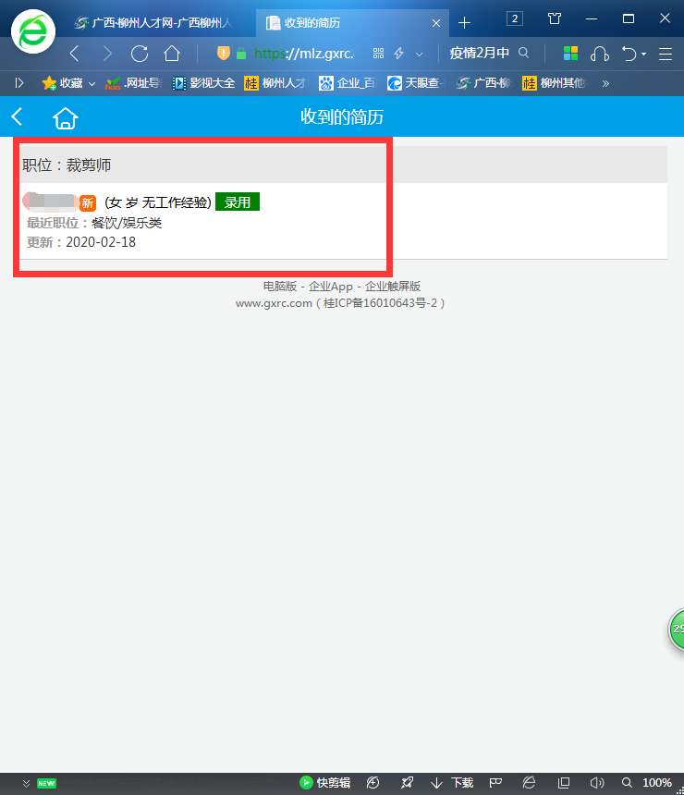
在查看完简历后，对简历进行设置“待定”、“录用”、“不合适”，设置成功后会跟方便在简历总页面查看。
